
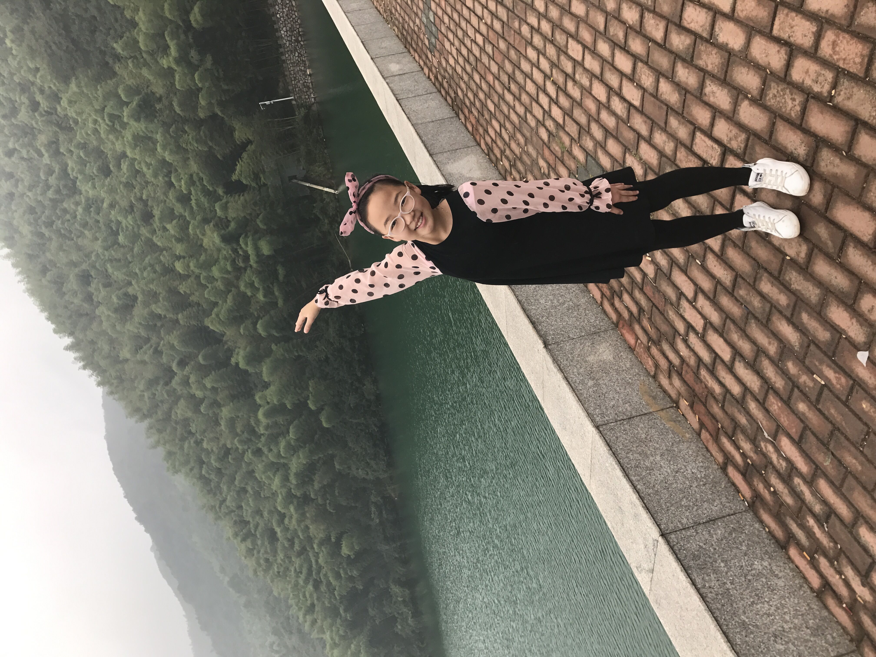

大家好，我是来自六（4）班的赵梓涵。我热爱读书，读书让我增长了知识，开阔了视野，提高了我的阅读能力和写作能力，陶冶了我的情操。我活泼开朗，对人真诚，运动会上也能一展风采，处处以“和乐娃”的十好要求规范自己的一言一行，对待学习一丝不苟，奋发向上。今后我将继续努力，再接再厉，让自己变得更优秀！

